目 录
1.项目背景 2
1.1选题背景 2
1.2系统目标 2
2 系统需求分析 3
2.1业务数据流程分析 3
2.2数据字典 4
3 概念结构设计 8
4 逻辑结构设计 11
5 物理结构设计 12
6 总结 24
7 参考文献 25

1.1选题背景
企业背景以及存在的问题：送水服务公司的背景通常涉及为客户提供家庭和办公室的饮用水配送服务。随着人们对健康生活的重视，桶装水和净水器的需求日益增长，这推动了送水服务行业的快速发展。然而，传统的送水服务模式面临着多种挑战，如效率低下、客户体验不佳和运营成本高昂。
在这样的背景下，送水服务公司需要转型升级，采用现代化的管理系统来提升服务质量、提高效率和降低成本。

主要业务活动内容：
员工管理：新建、查询、编辑、删除员工信息、奖惩、权限管理
客户管理：新建、查询、编辑、删除客户信息
矿泉水管理：新建、查询、编辑、删除矿泉水信息，实现时时更新
供应商管理：新建、查询、编辑、删除供应商信息，实现时时更新以保证公司利益
订单管理：新建、查询、订单编辑、删除订单信息
进货管理：新建、查询、编辑、删除进货订单信息，与供应商的联系，交易，员工人员分配
销售管理：新建、查询、编辑、删除销售信息，与客户的联系，交易，员工人员分配，做好售后服务等

必要性和意义：一个专业的送水管理系统可以帮助企业实现以下目标：提高服务效率：通过自动化的订单处理和智能调度，减少人工干预，提高送水服务的效率；优化客户体验：通过快速响应客户需求，提供便捷的在线服务和移动应用，提升客户满意度和忠诚度；降低运营成本：通过精细化的管理，降低送水服务的运营成本，提高企业的盈利能力；增强竞争力：在激烈的市场竞争中，拥有高效的送水管理系统将成为企业的核心竞争力之一，帮助企业赢得更多客户和市场份额；支持可持续发展：通过减少资源浪费和提高服务水平，送水服务公司可以更好地适应社会和经济的发展需求，实现可持续发展。

1.2系统目标
系统功能目标：
员工管理：新建、查询、编辑、删除员工信息、奖惩、权限管理
客户管理：新建、查询、编辑、删除客户信息
矿泉水管理：新建、查询、编辑、删除矿泉水信息，实现时时更新
供应商管理：新建、查询、编辑、删除供应商信息，实现时时更新以保证公司利益
订单管理：新建、查询、订单编辑、删除订单信息
进货管理：新建、查询、编辑、删除进货订单信息，与供应商的联系，交易，员工人员分配
销售管理：新建、查询、编辑、删除销售信息，与客户的联系，交易，员工人员分配，做好售后服务等

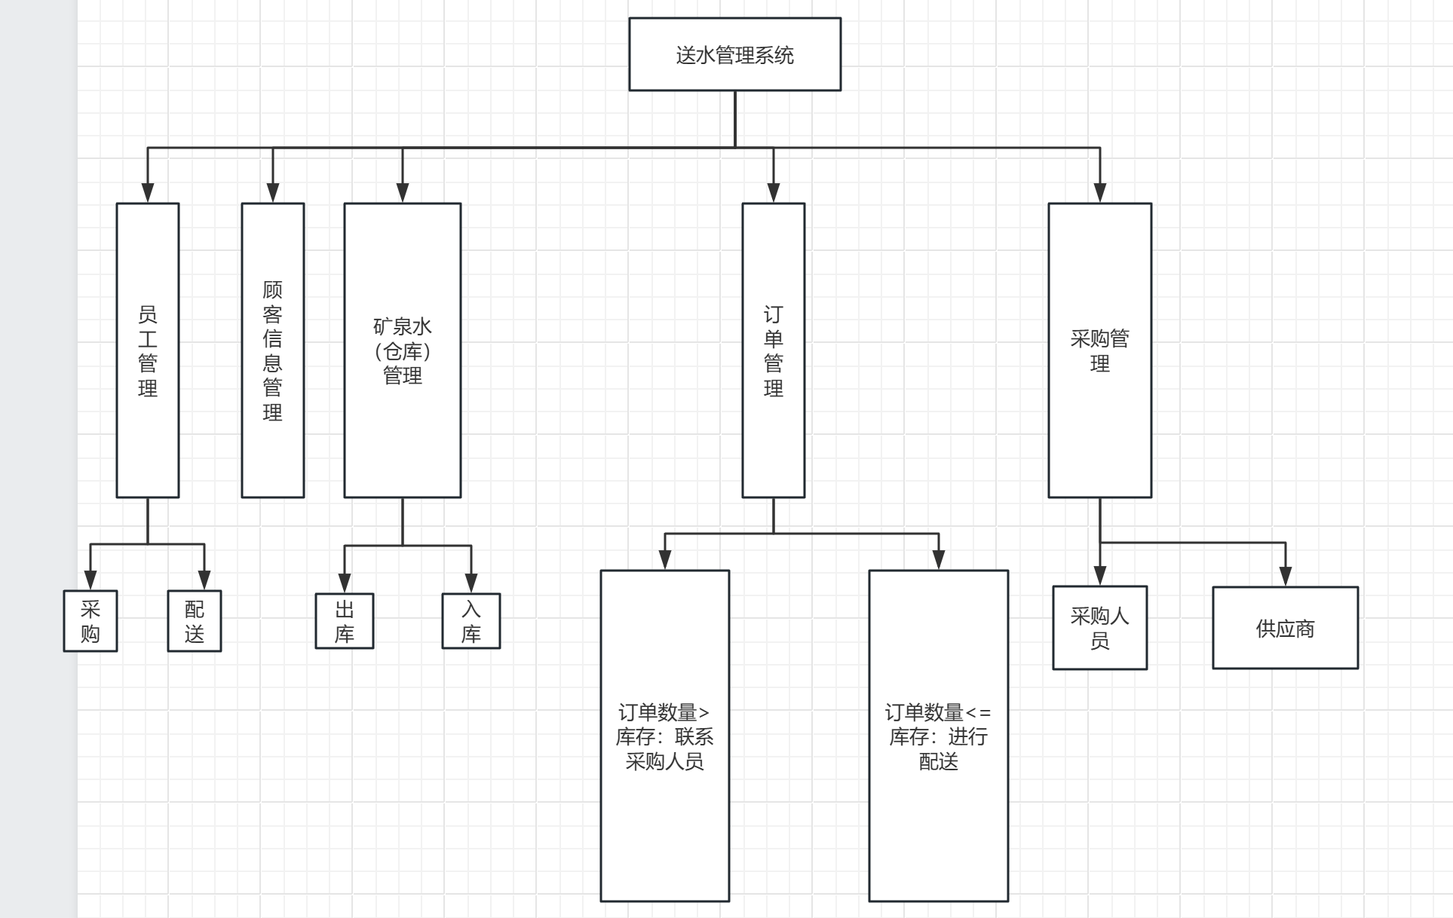
总系统

开发工具：pdshell15,SQL Server Management Studio 20,processon

2 系统需求分析

2.1业务数据流程分析

BPM图：
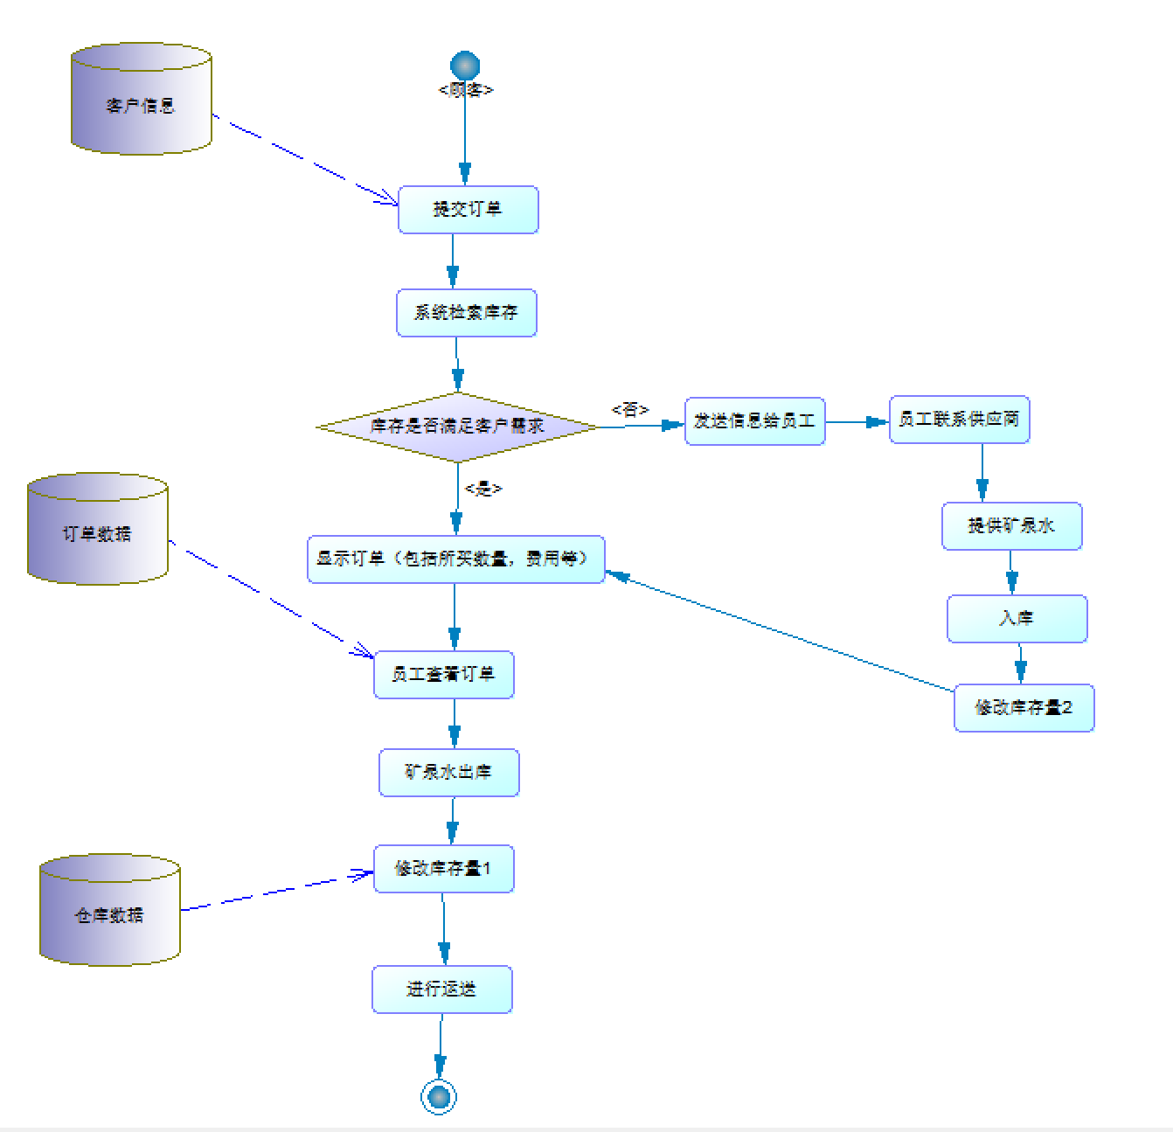

数据流程分析：首先顾客提交订单，系统检索库存量是否满足客户需求。若满足，则向相关员工显示订单内容，员工进行运送并修改库存量。若不满足，则向相关员工发送信息提醒其联系供应商，增加仓库库存量。满足需求后，系统向负责配送的员工显示订单内容，员工进行运送并修改库存量。

2.2数据字典
数据流：
数据流编号：F1
数据流名称：顾客提交订单
简 述： 顾客向公司系统提交对矿泉水的需求
数据流来源：客户
数据流去向：公司系统
数据流组成：日期+顾客ID +数量
数据流量：50份/天
高峰流量：60份/天

数据流编号：F2
数据流名称：系统最终显示顾客订单
简 述：顾客提交订单后，系统检索满足需求，返回的最终订单
数据流来源：顾客
数据流去向：顾客订单和员工需处理内容
数据流组成：日期+顾客ID+数量+费用
数据流量：50份/天
高峰流量：60份/天

数据流编号：F3
数据流名称：商品入库单
简 述：公司采购人员填写的矿泉水入库凭单
数据流来源：公司采购人员
数据流去向：登记商品购入流水帐处理功能
数据流组成：日期+入库单编号+商品号+单位+购入数量
数据流量：1次/周
高峰流量：2次/周

数据流编号：F4
数据流名称：商品出库单
简 述：配送人员填写的矿泉水出库凭单
数据流来源：配送人员
数据流去向：登记商品配送账单处理功能
数据流组成：日期+出库单编号+商品号+单位+配送数量
数据流量：50次/天
高峰流量：60次/天

数据流编号：F5
数据流名称：公司采购订单
简 述：负责矿泉水的购入、与库房的商品交接
数据流来源：公司
数据流去向：登记商品购入流水帐处理功能
数据流组成：日期+购入数量+费用
数据流量：1次/周
高峰流量：2次/周

数据流编号：F6
数据流名称：配送人员是否进行配送
简 述：仓库库存满足顾客需求则订单发送至配送人员，否则提醒公司人员进行采购
数据流来源：订单
数据流去向： 配送人员/公司采购人员
数据流组成：日期+配送/采购数量+顾客信息
数据流量：50次/天
高峰流量：60次/天

数据存储
数据存储编号：S1
数据存储名称：仓库数据
简 述： 记录商品的编号、名称单价与库存数量等信息
数据存储组成：商品号+商品名称+购入单价+销售单价+库存数量
相关联的处理：登记库存台帐、制作报表

数据存储编号：S2
数据存储名称：客户信息
简 述：记录客户个人相关信息
数据存储组成：姓名+电话+住址
相关联的处理：提交订单

数据存储编号：S3
数据存储名称：订单数据
简 述：记录顾客的需求、时间、费用等
数据存储组成：商品号+商品名称+数量+费用+顾客信息+日期
相关联的处理：发送给配送员工还是采购员工

逻辑处理
处理逻辑编号：P1
处理逻辑名称：入库处理
简 述：采购员根据入库单信息登记流水帐
输入的数据流：F 3商品入库单
处 理 ：读入商品入库单
读取商品入库单中的商品编号
打开购入流水帐
按商品号查找入库单、商品编号、入库数量
库存数量＝库存数量+入库数量

输出的数据流：如果入库单数据检验不合格，拒绝登记，并给出出错的原因和可能的改正方法；如果登记过程完成，除将数据写入购入流水帐中，还要在屏幕上给出登记操作完成的提示。
处理频率：1次/周

处理逻辑编号：P2
处理逻辑名称：出库处理
简 述： 配送员根据出库单信息登记流水帐
输入的数据流：F4商品出库单
处 理 ：读入商品出库，读取出库单中的矿泉水编号，打开购入流水帐，按商品号查找出库单、商品编号、出库数量：库存数量＝库存数量-出库数量。显示“出库完成！”信息。返回。
输出的数据流：所剩矿泉水情况
处理频率：50份/天（有订单就处理）

处理逻辑编号：P3
处理逻辑名称：提交订单
简 述：顾客填写订单时只有填满必填选项才能提交订单
输入的数据流：F1
处 理 ：当顾客填写完名称、地址、电话并支付费用后才能下单成功。
输出的数据流：若顾客填写完整，显示“下单成功”，若没有填写完整则显示“信息未填写 完整，无法下单。”
处理频率：50次/天

处理逻辑编号：P4
处理逻辑名称：是否配送
简 述：查看仓库是否满足顾客需求，以此来看是否进行配送。
输入的数据流：F6 配送人员是否进行配送
处 理 ：公司系统分析仓库库存是否满足顾客需求：
库存>=需求，订单发送至配送人员；
库存<需求，发送信息给公司采购人员，提醒其进行采购。
输出的数据流：库存>=需求，把顾客订单发送给配送人员；库存<需求，发信息给采购人员：库存不足，请进行采购
处理频率：50份/天

外部实体

外部实体编号：E1
外部实体名称：供应商
简 述：负责商品的供给
外部实体组成：公司名称+数量+费用+日期+购买方名称
输出的数据流：F1商品入库单

外部实体编号：E2
外部实体名称：顾客
简 述：将要购买矿泉水而下单的人员
外部实体组成：顾客ID+顾客名称+电话+详细地址+备注
输出的数据流：F1 顾客提交订单

3 概念结构设计
E-R图
局部：
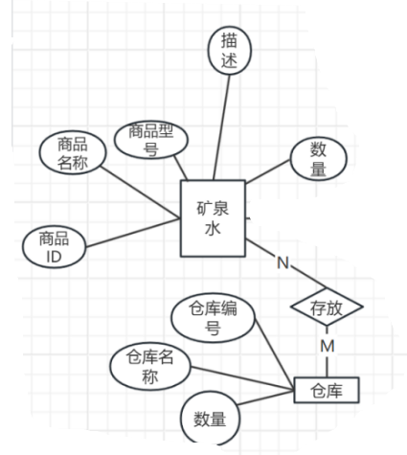
存放

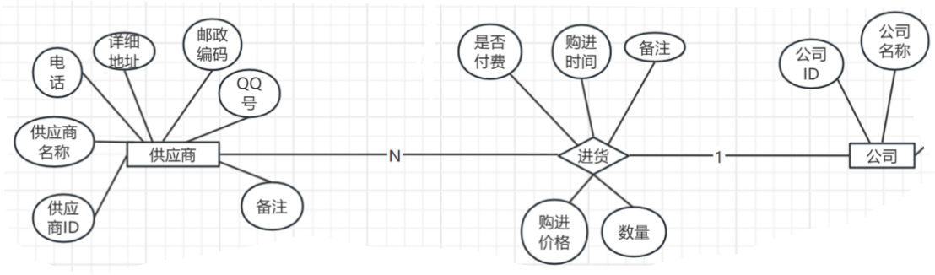
进货

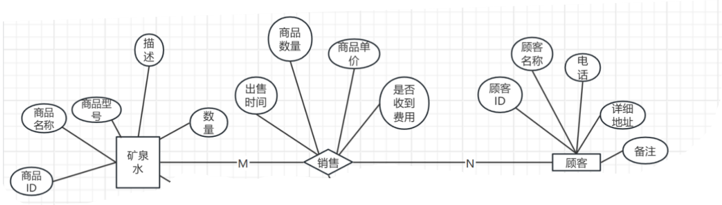
销售
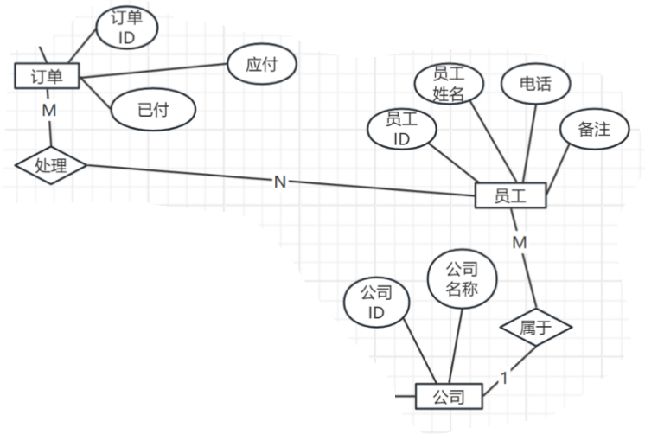
订单处理

总E-R图：

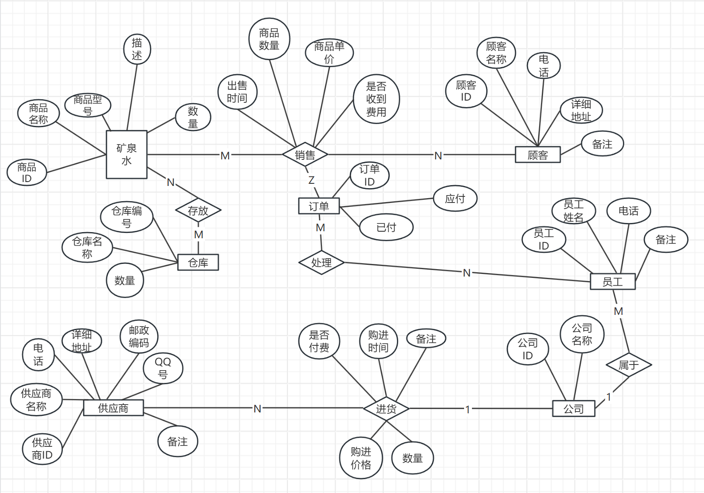

CDM:
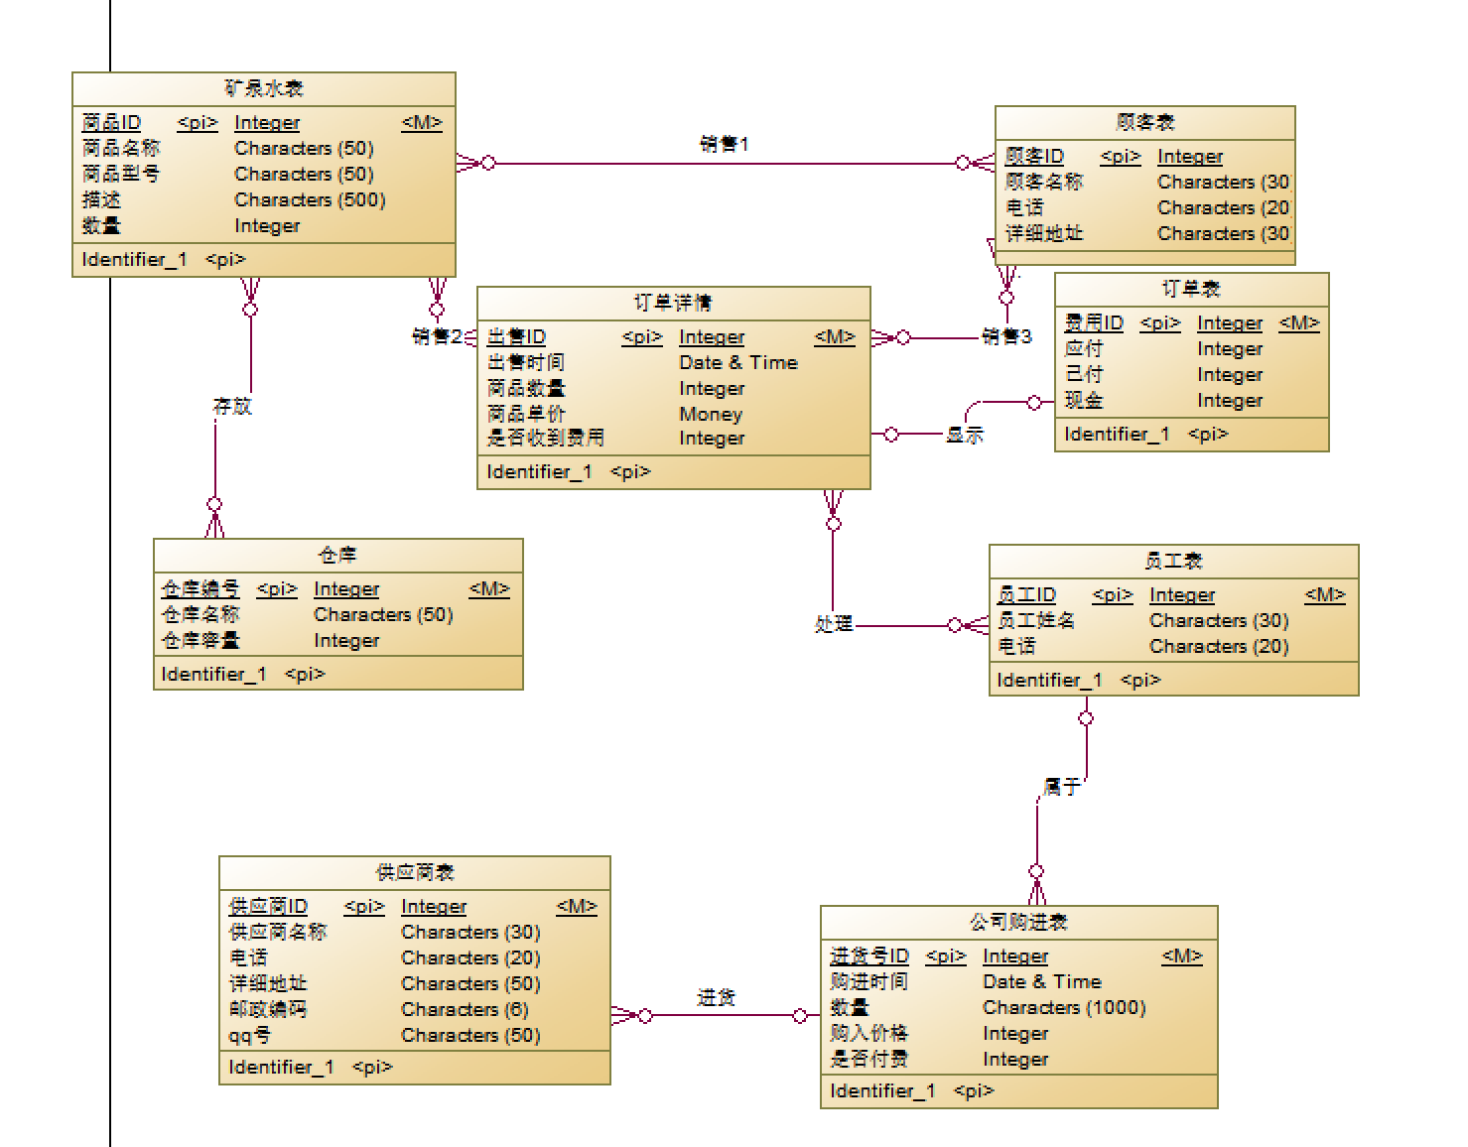

4 逻辑结构设计
pdm:
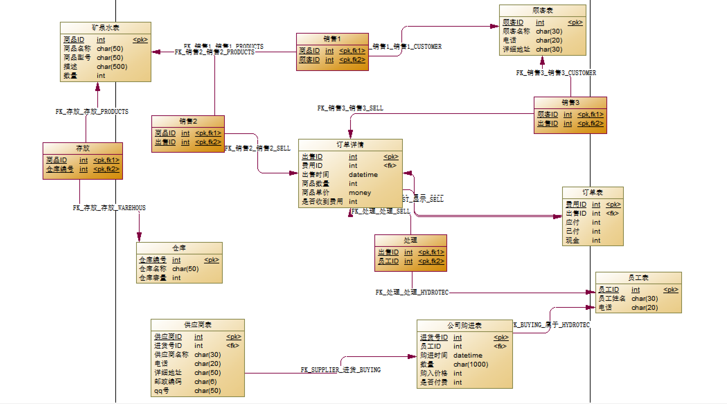

关系模式：
仓库（仓库编号， 仓库名称， 数量）
矿泉水（商品ID， 商品名称，商品型号， 描述，数量）
顾客（顾客ID， 顾客名称， 详细地址， 电话，备注）
订单（订单ID， 应付，已付）
销售（商品ID，顾客ID，订单ID，出售时间，商品数量，商品单价，是否收到费用）
员工（员工ID， 员工姓名， 电话，备注）
公司（公司ID， 公司名称 ）
供应商（供应商ID， 供应商名称， 详细地址， 电话，邮政编码，QQ号，备注）
进货（公司ID， 供应商ID， 是否付费，购进时间，备注，购进价格，数量）

5 物理结构设计
sql脚本：
/*==============================================================*/
/* DBMS name: Microsoft SQL Server 2008 */
/* Created on: 2024/5/23 23:21:01 */
/*==============================================================*/

if exists (select 1
from sysindexes
where id = object_id('Buying')
and name = '属于_FK'
and indid > 0
and indid < 255)
drop index Buying.属于_FK
go

if exists (select 1
from sysobjects
where id = object_id('Buying')
and type = 'U')
drop table Buying
go

if exists (select 1
from sysindexes
where id = object_id('Cost')
and name = '显示_FK'
and indid > 0
and indid < 255)
drop index Cost.显示_FK
go

if exists (select 1
from sysobjects
where id = object_id('Cost')
and type = 'U')
drop table Cost
go

if exists (select 1
from sysobjects
where id = object_id('Customers')
and type = 'U')
drop table Customers
go

if exists (select 1
from sysindexes
where id = object_id('Sell')
and name = '显示_FK'
and indid > 0
and indid < 255)
drop index Sell.显示_FK
go

if exists (select 1
from sysobjects
where id = object_id('Sell')
and type = 'U')
drop table Sell
go

if exists (select 1
from sysindexes
where id = object_id('Supplier')
and name = '进货_FK'
and indid > 0
and indid < 255)
drop index Supplier.进货_FK
go

if exists (select 1
from sysobjects
where id = object_id('Supplier')
and type = 'U')
drop table Supplier
go

if exists (select 1
from sysobjects
where id = object_id('hydrotechnic')
and type = 'U')
drop table hydrotechnic
go

if exists (select 1
from sysobjects
where id = object_id('products')
and type = 'U')
drop table products
go

if exists (select 1
from sysobjects
where id = object_id('warehouse')
and type = 'U')
drop table warehouse
go

if exists (select 1
from sysindexes
where id = object_id('处理')
and name = '处理_FK2'
and indid > 0
and indid < 255)
drop index 处理.处理_FK2
go

if exists (select 1
from sysindexes
where id = object_id('处理')
and name = '处理_FK'
and indid > 0
and indid < 255)
drop index 处理.处理_FK
go

if exists (select 1
from sysobjects
where id = object_id('处理')
and type = 'U')
drop table 处理
go

if exists (select 1
from sysindexes
where id = object_id('存放')
and name = '存放_FK2'
and indid > 0
and indid < 255)
drop index 存放.存放_FK2
go

if exists (select 1
from sysindexes
where id = object_id('存放')
and name = '存放_FK'
and indid > 0
and indid < 255)
drop index 存放.存放_FK
go

if exists (select 1
from sysobjects
where id = object_id('存放')
and type = 'U')
drop table 存放
go

if exists (select 1
from sysindexes
where id = object_id('销售1')
and name = '销售1_FK2'
and indid > 0
and indid < 255)
drop index 销售1.销售1_FK2
go

if exists (select 1
from sysindexes
where id = object_id('销售1')
and name = '销售1_FK'
and indid > 0
and indid < 255)
drop index 销售1.销售1_FK
go

if exists (select 1
from sysobjects
where id = object_id('销售1')
and type = 'U')
drop table 销售1
go

if exists (select 1
from sysindexes
where id = object_id('销售2')
and name = '销售2_FK2'
and indid > 0
and indid < 255)
drop index 销售2.销售2_FK2
go

if exists (select 1
from sysindexes
where id = object_id('销售2')
and name = '销售2_FK'
and indid > 0
and indid < 255)
drop index 销售2.销售2_FK
go

if exists (select 1
from sysobjects
where id = object_id('销售2')
and type = 'U')
drop table 销售2
go

if exists (select 1
from sysindexes
where id = object_id('销售3')
and name = '销售3_FK2'
and indid > 0
and indid < 255)
drop index 销售3.销售3_FK2
go

if exists (select 1
from sysindexes
where id = object_id('销售3')
and name = '销售3_FK'
and indid > 0
and indid < 255)
drop index 销售3.销售3_FK
go

if exists (select 1
from sysobjects
where id = object_id('销售3')
and type = 'U')
drop table 销售3
go

/*==============================================================*/
/* Table: Buying */
/*==============================================================*/
create table Buying (
BID int not null,
HID int null,
Bdata datetime null,
Bquantity char(1000) null,
Buy int null,
Bsituation int null,
Bremarks char(100) null,
constraint PK_BUYING primary key nonclustered (BID)
)
go

/*==============================================================*/
/* Index: 属于_FK */
/*==============================================================*/
create index 属于_FK on Buying (
HID ASC
)
go

/*==============================================================*/
/* Table: Cost */
/*==============================================================*/
create table Cost (
CostID int not null,
SellID int null,
"Deal With" int null,
Receivable int null,
Cash int null,
constraint PK_COST primary key nonclustered (CostID)
)
go

/*==============================================================*/
/* Index: 显示_FK */
/*==============================================================*/
create index 显示_FK on Cost (
SellID ASC
)
go

/*==============================================================*/
/* Table: Customers */
/*==============================================================*/
create table Customers (
CID int not null,
Cname char(30) null,
Phone char(20) null,
address char(30) null,
remarks char(100) null,
constraint PK_CUSTOMERS primary key nonclustered (CID)
)
go

/*==============================================================*/
/* Table: Sell */
/*==============================================================*/
create table Sell (
SellID int not null,
CostID int null,
Sdata datetime null,
Squantity int null,
Psell money null,
Situation int null,
Sremarks char(100) null,
constraint PK_SELL primary key nonclustered (SellID)
)
go

/*==============================================================*/
/* Index: 显示_FK */
/*==============================================================*/
create index 显示_FK on Sell (
CostID ASC
)
go

/*==============================================================*/
/* Table: Supplier */
/*==============================================================*/
create table Supplier (
SID int not null,
BID int null,
Sname char(30) null,
Sphone char(20) null,
Saddress char(50) null,
postcode char(6) null,
qq char(50) null,
Sremarks char(100) null,
constraint PK_SUPPLIER primary key nonclustered (SID)
)
go

/*==============================================================*/
/* Index: 进货_FK */
/*==============================================================*/
create index 进货_FK on Supplier (
BID ASC
)
go

/*==============================================================*/
/* Table: hydrotechnic */
/*==============================================================*/
create table hydrotechnic (
HID int not null,
Hname char(30) null,
Hphone char(20) null,
Hremarks char(100) null,
constraint PK_HYDROTECHNIC primary key nonclustered (HID)
)
go

/*==============================================================*/
/* Table: products */
/*==============================================================*/
create table products (
PID int not null,
Wname char(50) null,
Ptype char(50) null,
des char(500) null,
quantity int null,
constraint PK_PRODUCTS primary key nonclustered (PID)
)
go

/*==============================================================*/
/* Table: warehouse */
/*==============================================================*/
create table warehouse (
WHID int not null,
WHname char(50) null,
WHquantity int null,
constraint PK_WAREHOUSE primary key nonclustered (WHID)
)
go

/*==============================================================*/
/* Table: 处理 */
/*==============================================================*/
create table 处理 (
SellID int not null,
HID int not null,
constraint PK_处理 primary key (SellID, HID)
)
go

/*==============================================================*/
/* Index: 处理_FK */
/*==============================================================*/
create index 处理_FK on 处理 (
SellID ASC
)
go

/*==============================================================*/
/* Index: 处理_FK2 */
/*==============================================================*/
create index 处理_FK2 on 处理 (
HID ASC
)
go

/*==============================================================*/
/* Table: 存放 */
/*==============================================================*/
create table 存放 (
PID int not null,
WHID int not null,
constraint PK_存放 primary key (PID, WHID)
)
go

/*==============================================================*/
/* Index: 存放_FK */
/*==============================================================*/
create index 存放_FK on 存放 (
PID ASC
)
go

/*==============================================================*/
/* Index: 存放_FK2 */
/*==============================================================*/
create index 存放_FK2 on 存放 (
WHID ASC
)
go

/*==============================================================*/
/* Table: 销售1 */
/*==============================================================*/
create table 销售1 (
PID int not null,
CID int not null,
constraint PK_销售1 primary key (PID, CID)
)
go

/*==============================================================*/
/* Index: 销售1_FK */
/*==============================================================*/
create index 销售1_FK on 销售1 (
PID ASC
)
go

/*==============================================================*/
/* Index: 销售1_FK2 */
/*==============================================================*/
create index 销售1_FK2 on 销售1 (
CID ASC
)
go

/*==============================================================*/
/* Table: 销售2 */
/*==============================================================*/
create table 销售2 (
PID int not null,
SellID int not null,
constraint PK_销售2 primary key (PID, SellID)
)
go

/*==============================================================*/
/* Index: 销售2_FK */
/*==============================================================*/
create index 销售2_FK on 销售2 (
PID ASC
)
go

/*==============================================================*/
/* Index: 销售2_FK2 */
/*==============================================================*/
create index 销售2_FK2 on 销售2 (
SellID ASC
)
go

/*==============================================================*/
/* Table: 销售3 */
/*==============================================================*/
create table 销售3 (
CID int not null,
SellID int not null,
constraint PK_销售3 primary key (CID, SellID)
)
go

/*==============================================================*/
/* Index: 销售3_FK */
/*==============================================================*/
create index 销售3_FK on 销售3 (
CID ASC
)
go

/*==============================================================*/
/* Index: 销售3_FK2 */
/*==============================================================*/
create index 销售3_FK2 on 销售3 (
SellID ASC
)
go

生成的表：
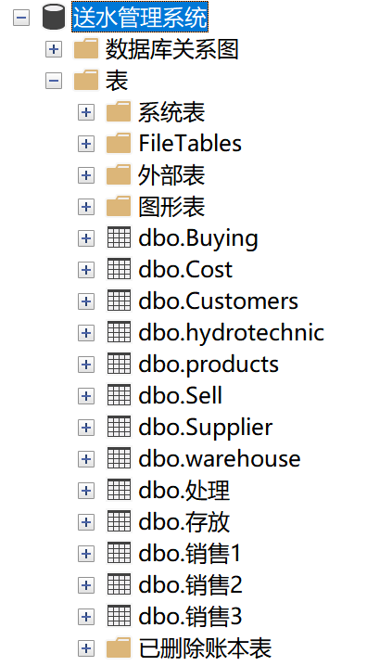

6 总结
对这次数据库的设计让我收获了很多，其中很重要的是把理论付诸了实践，让我对数据库的设计有了更多经验。在这个过程中，我把题目进行分析，提取出重要的信息方便解决问题和满足需求。让我明白了数据库的设计并不是一个简单的过程。并且，其中可能还会出现许多错误，我需要不停的进行调整，能够减少错误并且最大可能的满足题目需求，这增加了我解决问题的能力。失败乃成功之母，这让我对数据库设计的过程更加熟悉。同时我对数据库设计相关的软软件运用更加熟练，比如PowerDesigner,SQL Server等等。
存在的问题以及如何改进：
- 对需求分析不够充分，在我进行作业时导致数据库设计无法满足实际的应用需求。对此对题目和需求进行了更深度的分析，能够理解里面的流程，并且经过了多次调试。
- 步骤数据有冗余：由于能力的不足，不能十分把某些过程精简化，导致有些部分看起来不够简洁明了。对此，我应该多学习并且多付诸实践，提升自己的能力，能够更好的完成数据库的设计。
数据库学习是一个长期的过程，需要我不断的学习进步！

7 参考文献
参考：李唯唯，《数据库原理及应用》，清华大学出版社，2020年
Bilibili(对于一些技能的学习)，参考了CSDN中的一些文章。

